**MP3Score软件需求文档**

一、引言

致力于将音乐文件直接转录成可编辑的数字乐谱而不断迭代，解决用户手动扒谱的技能痛点。

目前版本能做到从MP3转MIDI文件，MIDI可用于帮助用户:

1. 把和弦扒出来
2. 助力制谱师生成数字乐谱
3. 功能分解图

第一版本考虑做最小可用版本，包含用户模块、音乐转MIDI、我的记录等功能，其他功能UI界面留出，考虑第二版本加入。

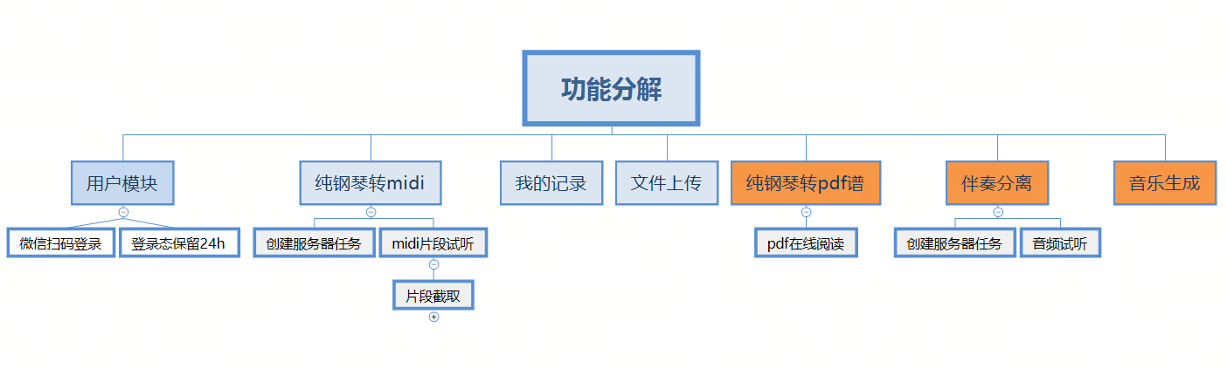

三、功能需求

1. 文件上传：用户应能上传文件

上传文件需考虑文件格式限制MP3、WMV，文件大小小于30M（待确定），上传过程需有进度反馈。

1. 用户注册、登录：

考虑操作简易，用户以手机号作为登录账号，发送验证码登录，第一次登录的用户自动注册。同时，需要有48小时登录态保留，即最近一次登录48小时内无需再次登录。

后续版本加入微信扫码注册，需注意考虑向后兼容。

1. MIDI生成：

通过计算服务器部署mt3代码并提供服务，业务服务器调用服务生成此功能。

需注意：

3.1、计算服务一般需要耗时3-5min，业务服务器肯定使用异步调用，不等待计算服务响应，因此，需生成任务队列给计算服务器（同时要考虑多任务并发性能问题）。

3.2、用户上传的MP3文件和生成的MIDI文件需合理存储，相互关联，通过任务ID可查询到关联文件，用于记录回顾。

3.3、计算任务的进度也需反馈出来，前端页面需要展示任务处理进度。

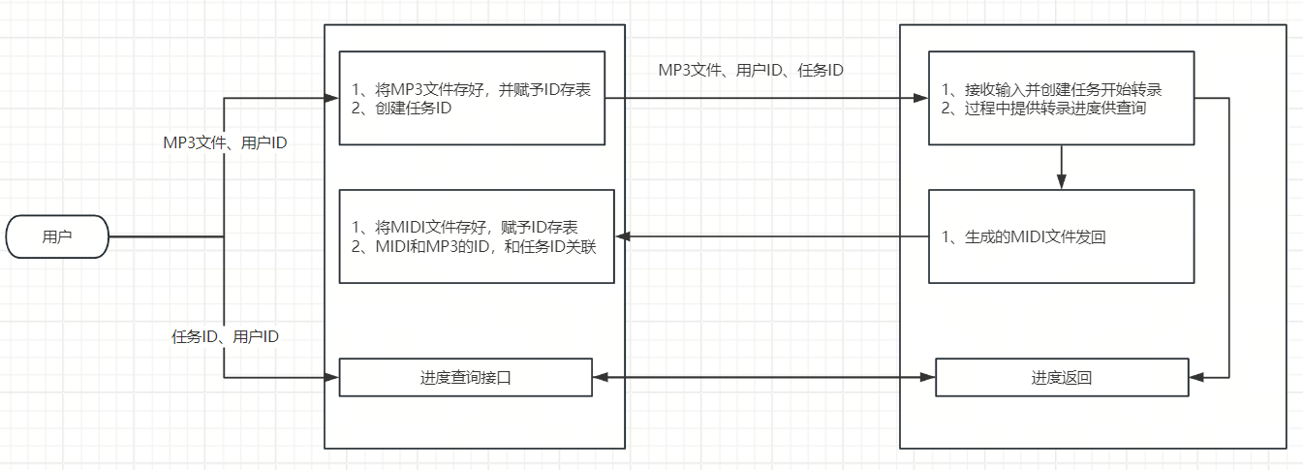

1. MIDI预览与下载：允许用户将预览（播放）、下载生成的MIDI文件。
2. 转录记录：用户可查询到自己生成的记录的进行状态，对于已完成的任务可以预览、下载。
3. 错误处理：当导入的音频文件有问题时，软件应能给出明确的提示。（一期不做）
4. 帮助文档：提供详细的帮助文档，解答用户使用过程中的问题。
5. 服务器功能：服务器部署需要有代码版本控制工具，并可通过Shell或其他工具更新、回退版本。

四、非功能需求

1. 用户鉴权：后续可能加入指定功能收费功能
2. 安全性：服务器代码安全，不要被人反扒代码（以前发生过，导致瞬间出现很多同类产品）
3. 可扩展性：软件架构应支持未来功能的扩展。
4. 软件原型

需求以文档描述为准，样式以UI描述为主，原型仅供功能示意：

https://modao.cc/proto/Z1V9z5jAs6ptieogNJvrD/sharing?view_mode=read_only